Ceny elektřiny v roce 2024. Jaké zdražení vás čeká?

- Od ledna čelíme značnému nárůstu distribučních poplatků za elektřinu, každá megawatthodina nyní stojí o 1200 Kč více
- Domácnosti s průměrnou spotřebou to bude stát jenom na poplatcích o 500 Kč měsíčně navíc. Kdo ale elektřinou topí, připlatí si tisíce
- Zvětšují se rozdíly mezi distribucemi, tedy mezi regiony. Nejlevnější je Praha
- Celkově se nám distribuční poplatky zvedly průměrně o 68 %

Praha, 12. ledna 2024 – Odborníci z Kalkulátor.cz připravili přehledné srovnání poplatků pro nejběžnější sazbu D02d. Domácnosti s touto sazbou používají elektřinu pro běžné domácí spotřebiče jako je televize nebo počítač, na vaření, osvětlení, ale i pro práci na zahradě či v garáži. Podrobně se zaměřili na jednotlivé složky poplatků včetně cen za odběr, systémových služeb, daně z elektřiny a poplatků za výkup elektřiny z obnovitelných zdrojů. Vysvětlují také, jak tyto změny ovlivňují celkové náklady na elektřinu a jaký dopad to má na domácnosti s různou spotřebou.

Cena za odběr (Kč / MWh)
Distributorovi platíme za to, že připraví a udržuje síť tak, abychom elektřinu mohli odebírat a stále jí pro nás bylo dostatek. Cena je za každou spotřebovanou MWh elektřiny. „Při porovnání dat je zřejmé, že obyvatelé hlavního města platili již v roce 2023 výrazně méně než zbytek republiky. A Pražanům se tento poplatek také nejméně zdražil, jen o 6 %. Naopak ten, kdo bydlí ve středních Čechách, na severu Čech nebo na severu Moravy, ten bude platit o 25 % více,“ říká Lukáš Kaňok, ředitel sekce energo společnosti Kalkulátor.cz a dodává: „Za každou spotřebovanou 1 MWh elektřiny si připlatí téměř 500 Kč. Zákazníci, kteří mají odběrné místo v distribučním území EON, si připlatí o 21 % více. Cena se jim tedy zvedne o 439 Kč za 1 MWh spotřebované elektřiny. Na území obhospodařovaném společností ČEZ pak o 21 % více, konkrétně 490 Kč.“

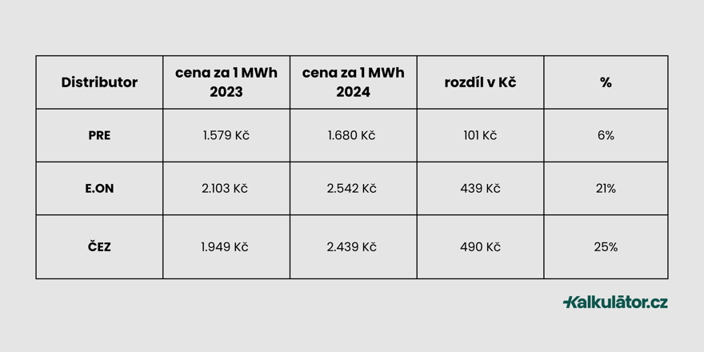

Cena systémových služeb (Kč / MWh)
Tento poplatek platí každý zákazník v ČR stejný, bez ohledu na to, v jakém je distribučním území. I zde platíme za každou spotřebovanou MWh elektřiny. V roce 2023 to bylo 137 Kč, v roce 2024 to bude 258 Kč. Rozdíl tedy činí 120 Kč (87 %).
Daň z elektřiny (Kč / MWh)
Jediný poplatek, který se nezměnil. Pro všechna distribuční území a pro všechny distribuční sazby platí stejný poplatek jak pro rok 2023, tak i pro rok 2024 a to 34 Kč / MWh.
Cena na podporu výkupu elektřiny (Kč / MWh)
Poplatek známý jako POZE, který nebyl v roce 2023 účtován. Nyní se vrací a pro všechna distribuční území je stejný ve výši 599 Kč / MWh. Znovuobnovené účtování tohoto poplatku představuje největší podíl na aktuálním zdražení distribučních poplatků,“ hodnotí Lukáš Kaňok, ředitel sekce energo společnosti Kalkulátor.cz.
Cena za činnost operátora trhu (Kč / měsíc)
Bez ohledu na měsíční objem spotřebované elektřiny platíme poplatek za činnost operátora. Platíme tedy za to, že v síti není ani moc, ani málo proudu. Nebo například když má elektrárna výpadek, či naopak zahájí provoz továrna s velkou spotřebou, tak nám doma stále vše svítí a nepoznáme rozdíl. 21% zdražení je stejné pro všechna distribuční území. Je to dáno tím, že pro celou ČR je jen jeden operátor trhu. Naopak distributory máme v České republice 3 a ti své náklady, které platíme formou poplatků výše, mají různé. Celkové navýšení ceny je ale jen o 1 Kč za měsíc, tedy o 12 Kč za rok. Tento poplatek nehrál v roce 2023 téměř žádnou roli a ani po zdražení v tomto roce o 21 % se to nezměnilo.
Poplatek za jistič (Kč / měsíc)
Poplatek za jistič platíme podle toho, jaké máme doma instalované spotřebiče a kolik proudu pro svůj chod potřebují. Celkem máme 15 různých sazeb za jističe, nejběžnějším poplatkem u sazby D02d je 3x16A, pro který platí tato srovnávací tabulka:
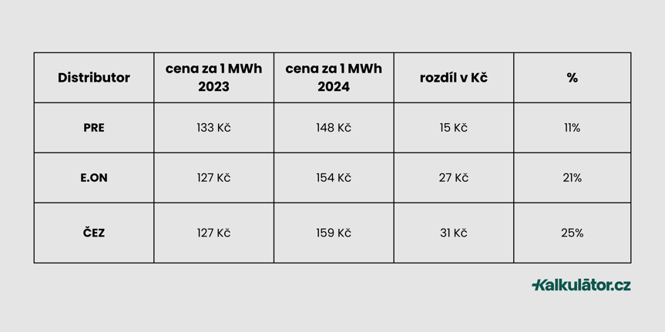
I u tohoto poplatku je zřejmé, že v “Praze je blaze” a nadále bude. Zdražení v distribučním území PRE je jen o 15 Kč měsíčně, tedy 180 Kč za rok. Naopak ti, kdo bydlí na adrese v distribučním území ČEZu, si budou muset u tohoto typu jističe (a této distribuční sazby) připlatit o 25 % více, tedy o 31 Kč měsíčně, o 372 Kč za rok více.
Pro úplnost: zdražení v % je téměř stejné bez ohledu na to, jaký jistič doma máte. Takže pokud máte distributora ČEZ, tak se vám poplatek za jistič zdraží o 25 %, i když máte typ 3x15 nebo 3x50A.
Celkově se nám distribuční poplatky zvedly průměrně o 68 %.
„Z výše uvedeného je vidět, že zásadní podíl na tomto zdražení, má znovuobnovení poplatků za zelenou elektřinu. Každý budeme opět platit 599 Kč za 1 MWh spotřebované elektřiny. Druhé nejvyšší zdražení představuje poplatek za distribuci (dopravu elektřiny jako takové). V Praze si připlatíme o 100 Kč více, ale ve zbytku republiky to bude o 440 až 500 Kč více,“ říká Lukáš Kaňok, ředitel sekce energo společnosti Kalkulátor.cz, a dodává: „Systémové služby se nám všem zdraží o 120 Kč za MWh. Poplatky, které platíme měsíčně a nemá na ně vliv naše spotřeba elektřiny, jsou pro zákazníky s větší / velkou spotřebou, vlastně téměř nezajímavé, protože za každou 1 MWh si celkově připlatí cca 1.200 Kč (příklad distribuce ČEZ). Pokud má někdo spotřebu 5 MWh ročně, pak si připlatí 6.000 Kč. V tomto pohledu je zdražení měsíčních poplatků o 200 Kč za celý rok opravdu nedůležité. Pokud má někdo byt s roční spotřebou jen kolem 0,5 MWh, zdraží se mu platba MWh o 600 Kč. Ale měsíční poplatky se mu také zdraží o 200 Kč, takže celkové zdražení zvedají o třetinu.“
Rada na závěr: Buďte proaktivní a zajistěte si co nejnižší cenu elektřiny. Regulovanou část ceny elektřiny sice nemáte možnost ovlivnit, ale tu druhou - obchodní ano. Současná doba umožňuje srovnat si aktuální nabídky dodavatelů energií na trhu a ušetřit nemalé peníze díky správně vybranému dodavateli a jeho tarifu pro vaši domácnost.

